**Daftar Isi**

**1.** **Pendahuluan** 3

**2.** **Teknik Process Discovery yang digunakan** 3

**3.** **Narasumber** 3

**4.** **Temuan Proses Bisnis** 3

**5.** **Stakeholder** 3

**6.** **Temuan/Identifikasi Masalah Awal** 3

**Form Penilaian Kerja Tim** 4

**Daftar Pustaka** 5

## **Pendahuluan**

Dalam dunia bisnis yang semakin kompleks dan dinamis, penting bagi perusahaan untuk memiliki pemahaman yang jelas mengenai proses internalnya. BPM memungkinkan perusahaan untuk mendokumentasikan, menganalisis, dan meningkatkan proses bisnis melalui representasi visual yang jelas. Dengan menggunakan notasi standar seperti Model dan Notasi Proses Bisnis, perusahaan dapat mengekspresikan alur kerja dan interaksi antara berbagai elemen dalam suatu proses. Dari hasil analisis kelompok kami telah mengambil data dari PT. Sabe Indonesia. Adapun visi misi dari PT. SABE sendiri yaitu "Memproduksi dengan Material terbaik dan Inovasi produk yang tiada henti, untuk menghadirkan produk dengan kualitas terbaik, aman, dan akurat, sesuai dengan Standard National Indonesia , dengan pelayanan terbaik untuk Kepuasan Customer."

PT.Sabe Indonesia merupakan perusahaan atap dan rangka metal yang didirikan pada tahun 1999. Dimulai dengan pengembangan yang semakin berkualitas produk “Atap Gelombang Konvensional” dengan nama SATU BERLIAN sebagai agen roll forming untuk PT Bluescope Steel (saat ini PT NS Bluescope Indonesia). Saat ini semakin berkembang di bidangnya dan menawarkan berbagai produk di industri bahan bangunan dengan menggunakan Zinc Potassium Galvalume sebagai bahan bakunya. Dimulai dengan merek DIAMOND ROOF yang menjual genteng metal dan atap lembaran bergelombang galvalum, kami dengan cepat merambah pasar Indonesia bagian tengah dan timur pada awal tahun 2000an.

Pada tahun 2013, Satu Berlian berubah nama menjadi SABE INDONESIA. Dan pada tahun 2015, PT Sabe Indonesia memperoleh sertifikasi Sistem Manajemen Mutu ISO dan Sistem Manajemen Lingkungan ISO untuk terus memberikan yang terbaik kepada semua pelanggan. Pada perusahaan PT.SABE ini pembangunan nasional Indonesia di bidang konstruksi industri dan perumahan, menawarkan produk dengan kualitas terbaik yang lahir dari teknologi mutakhir serta layanan dan kepercayaan pelanggan. Sejalan dengan perkembangan dan keinginan untuk maju, saat ini PT. Sabe Indonesia yang memproduksi berbagai jenis atap bentang panjang (trim, span), genteng metal, dinding metal, atap lengkung (crimp roof), atap insulasi, PT. SABE ini juga memproduksi rangka baja ringan, plafon hollow, pintu kamar mandi besi, floor deck/bondeck, dan atap cliplock.(atap). Saat ini PT. SABE terus berinovasi untuk melakukan pelayanan yang terbaik sesuai apa yang dibutuhkan masyarakat Indonesia, seperti Screwless dan Glass Fiber.

## **Teknik Process Discovery yang digunakan**

Proses Discovery yang diambil untuk mengumpulkan informasi yaitu wawancara kepada pihak di dalam PT.SABE. Proses wawancara ini merupakan langkah awal yang penting untuk memahami keseluruhan proses bisnis. Tujuannya adalah mengumpulkan informasi dari pemangku kepentingan dan pengguna akhir untuk mengidentifikasi dan memetakan langkah, tugas, dan alur kerja dalam suatu proses.

Ada beberapa teknik wawancara yang digunakan yaitu:

1. **Menentukan narasumber**Langkah pertama adalah mengidentifikasi siapa saja yang perlu diwawancarai. Ini termasuk pengguna yang terlibat langsung dalam proses, manajer, serta tim pendukung lain yang memiliki perspektif atau pengaruh dalam proses yang akan dimodelkan. Memastikan keterlibatan dari semua pihak yang relevan membantu memastikan bahwa data yang dikumpulkan lengkap dan representatif.
2. **Menyiapkan Pertanyaan**Untuk memastikan wawancara berjalan efektif, pertanyaan harus disusun dengan baik. Pertanyaan dapat mencakup detail tentang langkah-langkah dalam proses, tujuan tiap langkah, keputusan yang harus dibuat, serta masalah yang biasa terjadi. Fokus pada pertanyaan terbuka agar wawancara dapat menggali wawasan yang lebih mendalam dan fleksibel.
3. **mengambil informasi**Selama wawancara, fasilitator harus mencoba memahami bagaimana setiap tahap dalam proses terjadi, siapa yang terlibat, serta bagaimana tugas dan keputusan mengalir dari satu langkah ke langkah berikutnya. Ini mencakup memahami aturan bisnis, alat atau sistem yang digunakan, dan bagaimana output dari setiap tahap dimanfaatkan.

## **Narasumber**

**Nama** : Angga Wijaya

**Jabatan** : Karyawan Divisi Produksi

Deskripsi singkat :

Angga adalah karyawan yang bekerja di Divisi Produksi di PT SABE Indonesia. Dalam perannya, ia bertanggung jawab atas berbagai aktivitas produksi, termasuk mengoperasikan mesin, seperti Uncoiler, serta memastikan proses produksi berjalan lancar dan sesuai dengan pesanan konsumen. Angga terlibat langsung dalam pengambilan bahan baku berupa lembaran koil, pengaturan dan penyetelan mesin, serta proses produksi barang seperti span, trim, dan produk bergelombang sesuai permintaan. Setelah produk selesai dibuat, Angga juga membantu melakukan pengemasan produk dan membantu dalam pemeriksaan akhir produk untuk memastikan kualitasnya. Selain itu, ia bertanggung jawab untuk membuat laporan hasil produksi yang nantinya dikirimkan ke divisi lain, seperti Admin dan Checker.

## **Temuan Proses Bisnis**

Dari hasil wawancara didapati bahwa PT.Sabe Indonesia didapati sebagai berikut:

1. Produksi

* Memproduksi Produk

1. Logistik

* Mengantar bahan baku
* Mengantar Produk

1. Admin

* Menyusun surat perintah kerja
* menghubungi pelanggan
* menerima laporan pengecekan

1. Sales

* Pencatatan pesanan
* Mencari customer baru

1. Human Resource

* Rekrut SDM
* Pelatihan SDM

## **Stakeholder**

Stakeholder Internal

**1.Staff operasional**

* **Produksi**

Peran & tanggung jawab : Bertanggung jawab dalam proses produksi, termasuk pengaturan mesin, pemrosesan bahan baku (koil), dan pengemasan produk jadi. Selain itu, mereka membuat laporan produk jadi dan memeriksa produk

Kepentingan / kebutuhan : Membutuhkan bahan baku untuk pembuatan produk serta alat produksi yang berfungsi dengan baik untuk memastikan hasil produksi sesuai standar dan permintaan konsumen

* **Admin**

Peran & tanggung jawab : Membuat Surat Perintah Kerja (SPK), menghubungkan divisi produksi dengan sales, menerima laporan produk jadi, dan memberikan surat jalan kepada supir

Kepentingan / kebutuhan : Membutuhkan informasi yang akurat dan up-to-date dari divisi produksi serta komunikasi yang efektif dengan divisi sales untuk memastikan kelancaran alur distribusi

* **Sales**

Peran & tanggung jawab : Bertugas mencari konsumen baru dan mencatat pesanan konsumen, kemudian menyampaikan data pesanan tersebut kepada divisi admin untuk pembuatan SPK

Kepentingan / kebutuhan : Memerlukan akses informasi stok barang yang tersedia untuk memberikan informasi pelayanan cepat kepada konsumen dan memastikan pemenuhan permintaan pasar

* **Supir dan kernet**

Peran & tanggung jawab : Memuat barang ke dalam truk, mengecek surat jalan sebelum pengiriman, mengirim barang ke berbagai tujuan, dan membuat laporan bongkar muat

Kepentingan / kebutuhan : Membutuhkan kelengkapan dokumen (surat jalan) dan informasi tujuan yang jelas untuk memastikan pengiriman berjalan lancar dan sesuai tujuan

* **Checker (qc)**

Peran & tanggung jawab : Memeriksa kualitas produk jadi, memberikan arahan kepada divisi produksi dan membantu kepala produksi dalam pengawasan

Kepentingan / kebutuhan : Memerlukan standar kualitas yang jelas dan panduan operasional agar bisa menjaga konsistensi produk sesuai spesifikasi perusahaan

**2.Kepala Divisi**

* Kepala Produksi

Peran & tanggung jawab : Bertugas memastikan persediaan bahan baku dan komunikasi dengan kepala gudang untuk informasi stok bahan

Kepentingan / kebutuhan : Memerlukan informasi terkait persediaan bahan dan status produksi untuk mendukung perencanaan dan kelancaran operasional produksi

* Kepala Gudang

Peran & tanggung jawab : Mengawasi operasional gudang, mengecek kondisi kelistrikan gudang, serta memastikan bahan baku selalu tersedia

Kepentingan / kebutuhan : Memerlukan sistem inventaris yang terorganisir agar dapat memantau stok bahan baku dan mencegah kekurangan pasokan untuk proses produksi

Stakeholder External

1. **Konsumen**

Peran & tanggung jawab : Membeli produk jadi dari PT SABE Indonesia, yang mencakup individu, proyek bangunan, galangan, dan toko bangunan

Kepentingan / kebutuhan : Memerlukan produk yang sesuai spesifikasi, berkualitas tinggi, dan tepat waktu sesuai pesanan untuk mendukung kebutuhan konstruksi atau penggunaan akhir mereka

1. **Supplier Bahan**

Peran & tanggung jawab : Menyediakan bahan baku berupa koil kepada PT SABE Indonesia

Kepentingan / kebutuhan : Memerlukan komunikasi yang baik dari perusahaan untuk menjaga kerjasama yang berkelanjutan dalam penyediaan bahan baku berkualitas

1. **Vendor Truk (untuk pengiriman)**

Peran & tanggung jawab : Menyediakan jasa pengiriman barang, terutama untuk pengiriman ekspedisi ke luar pulau atau tempat-tempat yang tidak terjangkau oleh armada internal perusahaan

Kepentingan / kebutuhan : Membutuhkan informasi pengiriman yang jelas serta waktu yang sesuai agar proses pengiriman dapat dilakukan tepat waktu dan sesuai dengan kebutuhan pelanggan

## **Temuan/Identifikasi Masalah Awal**

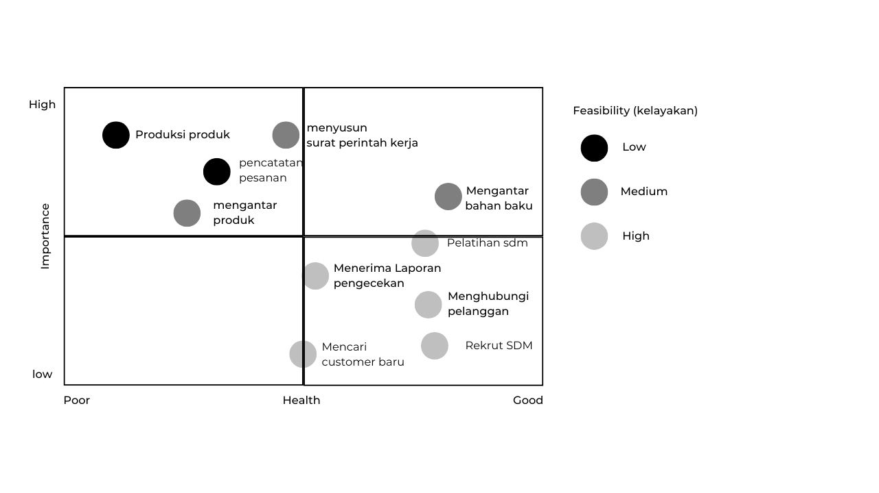

Identifikasi permasalahan dalam proses bisnis yang mempengaruhi cost, time, quality, dan flexibility pada PT Sabe Indonesia.

1. Produksi produk

Permasalahan : Sistem mesin yang sering mengalami trouble serta kualitas dari koil yang kurang kurang baik.

Analisis : Produksi yang kurang layak bisa disebabkan oleh faktor-faktor seperti keterbatasan mesin, kualitas koil yang kurang baik. Hal ini dapat memperlambat output dan mengurangi fleksibilitas perusahaan dalam memenuhi permintaan.

1. Pencatatan pesanan

Permasalahan : Kesulitan dalam mediasi harga (negosiasi) karena harga yang menyesuaikan dengan bahan baku yang berbeda dan keterbatasan dalam menerima jumlah pesanan.

Analisis : Masalah proses pencatatan pesanan disebabkan karena kesalahan dalam kesepakatan harga dan juga keterbatasan jumlah pesanan.

1. Mengantar produk

Permasalahan : Armada pengantaran yang sering rusak dan jumlah armada yang sedikit.

Analisis : Pengantaran produk yang tidak layak bisa disebabkan oleh kendala armada yang sering rusak(rusak mesin, ban bocor) dan armada yang tidak mencukupi. Hal tersebut mempengaruhi kelancaran proses pengiriman produk.

1. Menyusun surat perintah kerja

Permasalahan : Ketidakpastian detail pesanan pelanggan, perangkat keras (laptop) yang lambat.

Analisis : Perubahan detail pesanan konsumen dan kendala kinerja perangkat keras yang lambat menyebabkan kendala pada pembuatan SPK.

# **Form Penilaian Kerja Tim**

| Nama Anggota | Peran dan tanggung jawab [berisi deksripsi yang telah dilakukan dan sertakan bukti hasil] | TTD Persetujuan Anggota | | | |
| --- | --- | --- | --- | --- | --- |
| Andana Aprilio Wahyudi | Daffa Yusuf Mahendra | Elvina Kristanti | Darrel Fernando Prayoga |
| Daffa Yusuf Mahendra | Peran dan tanggung jawab saya dalam kelompok adalah membuat model dari divisi sales dengan proses bisnis pencatatan pesanan |  |  |  |  |
| Andana Aprilio Wahyudi | Peran dan tanggung jawab saya dalam kelompok adalah membuat model dari divisi Produksi dengan proses bisnis pembuatan produk |  |  |  |  |
| Elvina Kristanti | Peran dan tanggung jawab saya dalam kelompok adalah membuat model dari divisi logistik dengan proses bisnis pengiriman produk |  |  |  |  |
| Darrel Fernando Prayoga | Peran dan tanggung jawab saya dalam kelompok adalah membuat model dari divisi admin dengan proses bisnis pembuatan surat perintah kerja(SPK) |  |  |  |  |

# **Daftar Pustaka**

PT.SABE INDONESIA, “Tentang PT.SABE Indonesia”. <https://www.sabesteel.com/profil/aboutus.html>. Diakses pada November 2024